３年　　組　　名前（　　　　　　　　　　　　　　　　　）　　月　　日

**ふえ吉くんのリコーダー教室　　vol.1**

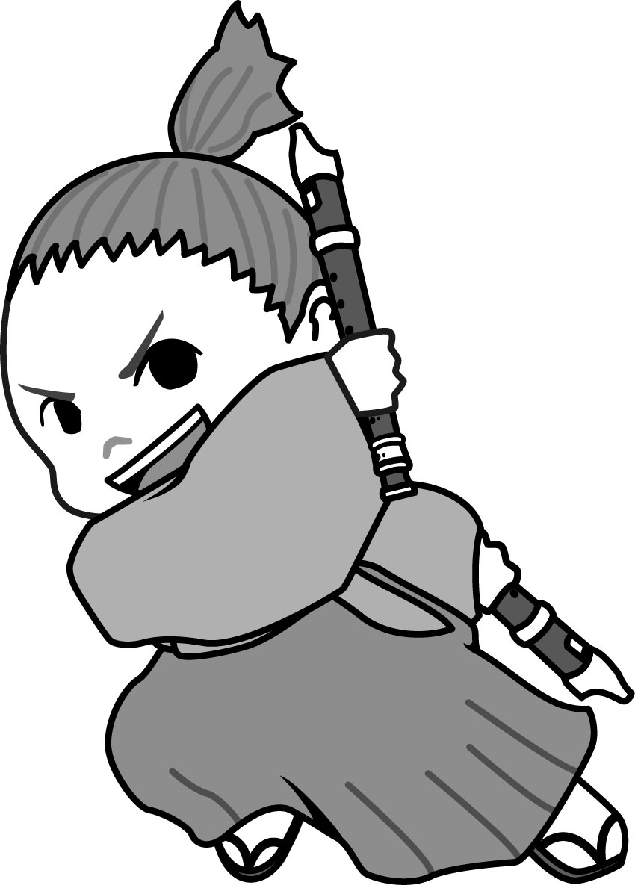

ぼくの名前は、**ふえ吉** !!

１年間、ぼくといっしょに

リコーダーの勉強をしていこう。

さっそくですが、

「**リコーダーをふくときに大事なこと**」が、

３つあったよね。

それは何だったかな？

　　　　　　　　　　　　 のつよさ

そうそう。この３つは大切だよね。

ぼくなんか、ときどき 持つ手をまちがえちゃうんだ。

リコーダーを持つときは、

　　　手を上にして 持つんだよね。

じゃあ、３つのことに気をつけて、先生のあとについて ふいてみよう。

できた　　　　　　　　　もう少し

１　正しいしせいで ふくことができた。

２　タンギングに気をつけて ふくことができた。

３　いきの強さに気をつけて ふくことができた。